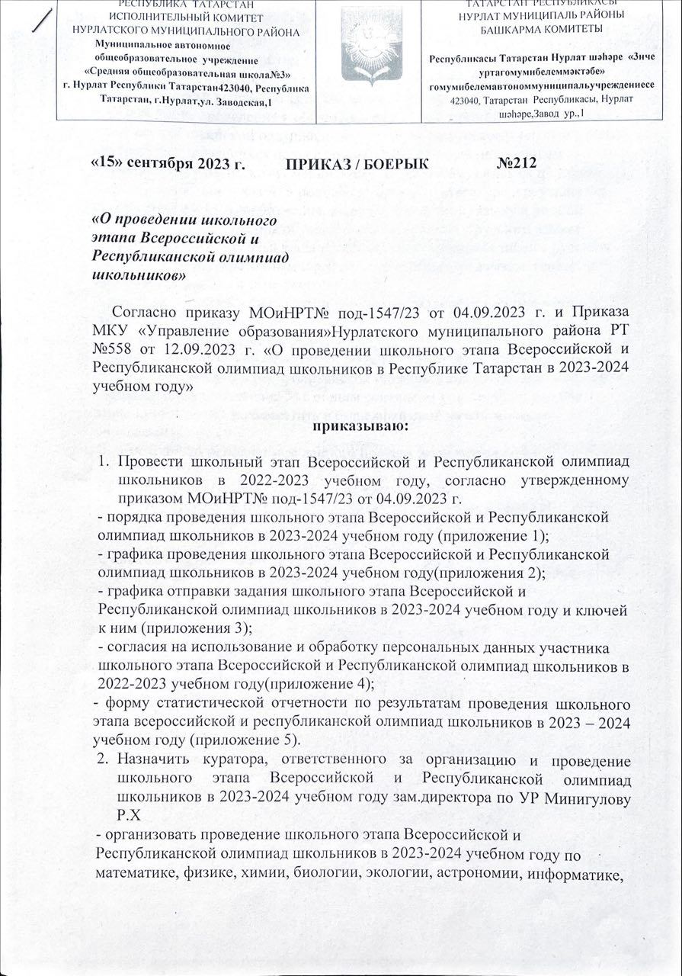
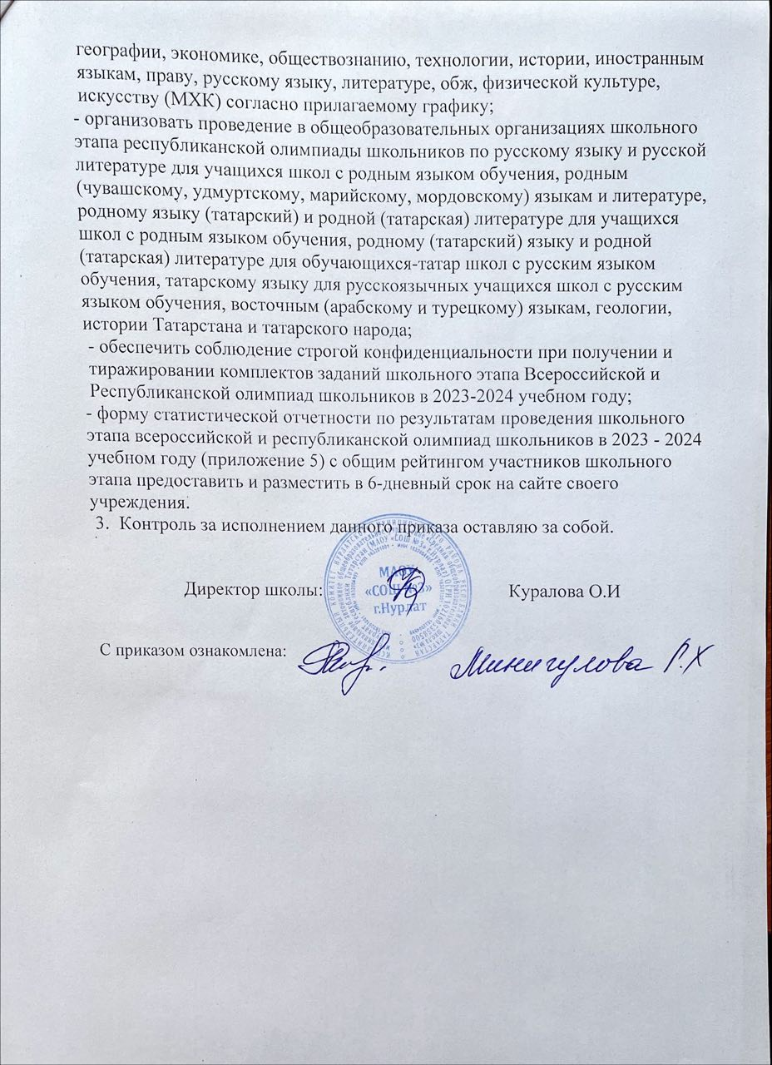
Утвержден
приказом Министерства образования и науки
Республики Татарстан
от _____________ 2023 года
№____________________

График
проведения школьного этапа всероссийской и республиканской олимпиад школьников в 2023-2024 учебном году
Классы | Наименование предмета | Дата проведения | День недели
5-6,7-8,9, 10,11 | Литература | 25 сентября | понедельник
5,6,7,8,9,10,11 | Родные (марийский, удмуртский, чувашский, мордовские (эрзя, мокша)) язык и литература | 26 сентября | вторник
5,6,7,8,9,10,11 | Арабский язык | 26 сентября | вторник
7,8,9,10,11 | Турецкий язык | 26 сентября | вторник
7,8, 9,10,11 | Физика | 27 сентября | среда
5-6,7-8,9,10-11 | Экономика | 28 сентября | четверг
8,9,10-11 | История Татарстана и татарского народа | 28 сентября | четверг
5-6,7-8,9-11 | Иностранные языки:  Китайский,  Испанский, Итальянский | 29 сентября (теоретический тур) | пятница
4,5,6,7,8,9,10,11 | Татарский язык для русскоязычных обучающихся школ с русским языком обучения | 30 сентября | суббота
8,9,10,11 | Геология | 2 октября | понедельник
5,6,7,8,9,10,11 | Русская литература для обучающихся школ с родным языком обучения | 2 октября | понедельник
5,6,7,8,9,10,11 | Русский язык для обучающихся школ с родным языком обучения | 3 октября | вторник
7,8,9,10,11 | Химия | 4 октября | среда
5,6,7,8,9,10-11 | История | 5 октября | четверг
5, 6, 7,8,9,10,11 | Астрономия | 6 октября | пятница
5-6,7-8,9,10-11 | Экология | 7 октября | суббота
4,5,6,7,8,9,10,11 | Родной (татарский) язык для обучающихся школ с татарским языком обучения | 9 октября | понедельник
4,5,6,7,8,9,10,11 | Родной (татарский) язык для обучающихся – татар школ с русским языком обучения | 9 октября | понедельник
5,6, 7,8, 9,10,11 | География | 10 октября | вторник
5, 6,7,8, 9,10,11 | Биология | 11 октября | среда
5,6,7,8,9,10,11 | Родная (татарская) литература для обучающихся школ с татарским языком обучения | 12 октября | четверг
5,6,7,8,9,10,11 | Родная (татарская) литература для обучающихся – татар школ с русским языком обучения | 12 октября | четверг
4, 5-6, 7-8, 9-11  5-6, 7-8, 9-11  5-6, 7-8, 9-11 | Иностранные языки: Английский, Французский,  Немецкий | 13 октября (теоретический тур) | пятница
9-11  5-6, 7-8, 9-11  5-6, 7-8, 9-11 | Иностранные языки: Английский, Французский,  Немецкий | 14 октября  (устный тур) | суббота
5-6,7-8,9,10,11 | Искусство (МХК) | 16 октября | понедельник
7,8,9,10,11 | Математика | 17 октября | вторник
4,5,6 | Математика | 18 октября | среда
5-6,7-8,9-11 (девушки)  5-6,7-8,9-11 (юноши) | Физическая культура | 19 октября  (теоретико-методический тур) | четверг
5-6,7-8,9-11 (девушки)  5-6,7-8,9-11 (юноши) | Физическая культура | 20 октября (практический тур) | пятница
5-6,7,8,9,10,11 | Обществознание | 21 октября | суббота
3-4,5-6,7,8,9,10-11  5-6,7,8,9,10-11 | ОБЖ | 23 октября (теоретический тур) | понедельник
3-4,5-6,7,8,9,10-11  5-6,7,8,9,10-11 | ОБЖ | 24 октября  (практический тур) | вторник
5,6,7,8,9-11 | Информатика | 25 октября | среда
4,5-6,7-8,9,10-11 | Русский язык | 26 октября | четверг
5-6,7-8,9,10-11 (КДДиТ, Робототехника, Информационная безопасность)  5-6,7-8,9,10-11 (ТТиТТ, Робототехника, Информационная безопасность) | Технология | 27 октября  (теория, практика) | пятница
5-8,9,10,11 | Право | 28 октября | суббота

Утвержден
приказом Министерства образования и науки
Республики Татарстан
от _____________ 2023 года
№____________________

График
направления заданий школьного этапа всероссийской и республиканской олимпиад школьников в 2023-2024 учебном году

Наименование предмета | Дата проведения | Отправление заданий |  | Отправление ответов
Наименование предмета | Дата проведения | время | дата | время | дата
Литература | 25 сентября | 25 сентября | 8.00-9.00 | 25 сентября | 16.00-17.00
Родные (марийский, удмуртский, чувашский, мордовские (эрзя, мокша)) язык и литература | 26 сентября | 26 сентября | 8.00-9.00 | 26 сентября | 16.00-17.00
Арабский язык
Турецкий язык
Физика | 27 сентября | на технологической платформе «Сириус.Курсы»
Экономика | 28 сентября | 28 сентября | 8.00-9.00 | 28 сентября | 16.00-17.00
История Татарстана и татарского народа
Иностранные языки:  Китайский,  Испанский, Итальянский | 29 сентября (теоретический тур) | 29 сентября | 8.00-9.00 | 29 сентября | 16.00-17.00
Татарский язык для русскоязычных обучающихся школ с русским языком обучения | 30 сентября | 30 сентября | 8.00-9.00 | 30 сентября | 16.00-17.00
Геология | 2 октября | 2 октября | 8.00-9.00 | 2 октября | 16.00-17.00
Русская литература для обучающихся школ с родным языком обучения
Русский язык для обучающихся школ с родным языком обучения | 3 октября | 3 октября | 8.00-9.00 | 3 октября | 16.00-17.00
Химия | 4 октября | на технологической платформе «Сириус.Курсы»
История | 5 октября | 5 октября | 8.00-9.00 | 5 октября | 16.00-17.00
Астрономия | 6 октября | на технологической платформе «Сириус.Курсы»
Экология | 7 октября | 7 октября | 8.00-9.00 | 7 октября | 16.00-17.00
Родной (татарский) язык для обучающихся школ с татарским языком обучения | 9 октября | 9 октября | 8.00-9.00 | 9 октября | 16.00-17.00
Родной (татарский) язык для обучающихся – татар школ с русским языком обучения
География | 10 октября | 10 октября | 8.00-9.00 | 10 октября | 16.00-17.00
Биология | 11 октября | на технологической платформе «Сириус.Курсы»
Родная (татарская) литература для обучающихся школ с татарским языком обучения | 12 октября | 12 октября | 8.00-9.00 | 12 октября | 16.00-17.00
Родная (татарская) литература для обучающихся – татар школ с русским языком обучения
Иностранные языки: Английский, Французский,  Немецкий | 13 октября (теоретический тур) | 13 октября | 8.00-9.00 | 13 октября | 16.00-17.00
Иностранные языки: Английский, Французский,  Немецкий | 14 октября  (устный тур) | 14 октября | 8.00-9.00 | 14 октября | 16.00-17.00
Искусство (МХК) | 16 октября | 16 октября | 8.00-9.00 | 16 октября | 16.00-17.00
Математика | 17 октября | на технологической платформе «Сириус.Курсы»
Математика | 18 октября | на технологической платформе «Сириус.Курсы»
Физическая культура | 19 октября  (теоретико-методический тур) | 19 октября | 8.00-9.00 | 19 октября | 16.00-17.00
Физическая культура | 20 октября (практический тур | 20 октября | 8.00-9.00 | 20 октября | 16.00-17.00
Обществознание | 21 октября | 21 октября | 8.00-9.00 | 21 октября | 16.00-17.00
ОБЖ | 23 октября (теория) | 23 октября | 8.00-9.00 | 23 октября | 16.00-17.00
ОБЖ | 24 октября  (практический тур) | 24 октября | 8.00-9.00 | 24 октября | 16.00-17.00
Информатика | 25 октября | на технологической платформе «Сириус.Курсы»
Русский язык | 26 октября | 26 октября | 8.00-9.00 | 26 октября | 16.00-17.00
Технология | 27 октября  (теория, практика) | 27 октября | 8.00-9.00 | 27 октября | 16.00-17.00
Право | 28 октября | 28 октября | 8.00-9.00 | 28 октября | 16.00-17.00

